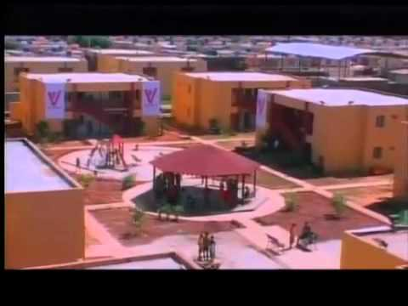 **REPUBLICA BOLIVARIANA DE VENEZUELA**

**MARACAIBO ESTADO- ZULIA**

**PARROQUIA IDELFONSO VASQUEZ**

**CIUDAD LOSSADA- SECTOR CONJUNTO URBANISTICO GRAMOVEN l**

**CONSEJO COMUNAL CONJUNTO URBANISTICO GRAMOVEN l**

**J-404696083**

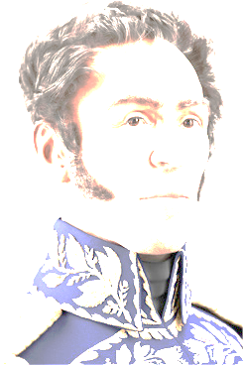**CONSTANCIA DE RESIDENCIA**

Nosotros, Benjamín Segundo González Fernández, Ángela Escacia y Francisco Javier Diaz Padilla venezolano, mayor de edad, titular de la cedula identidad Nº 20.204.375, 6.885.286 y 9.444.405 actuado de carácter de vocero del consejo comunal conjunto urbanístico gramoven l del sector ciudad lossada en la jurisdicción de la parroquia Idelfonso Vásquez del municipio Maracaibo del Estado Zulia**, por medio de la presente**

**HACE CONSTAR**

**Que el (la) Ciudadano _______________________________________________________Titular de la Cedula de Identidad: ____________________ *Nº: __________________* De_______ año de edad, Reside en la siguiente dirección:_________________** **_____________________________________, ____________________________________desde hace ______ años Quien ha demostrado ser cumplidor (a) con las norma de Convivencia Comunitaria.**

**Constancia que se expide a petición de la parte interesada solo para trámite de:______________________, en la Ciudad de Maracaibo a los _______ días del mes de *__________*de *20___.***

**Quienes suscribe por el consejo comunal**

**________________________ ________________________ _______________________ BENJAMIN GONZALEZ ANGELA ESCACIA FRANCISCO DIAZ UNIDAD ADMINISTRATIVA CONTRALORIA SOCIAL UNIDAD ADMINISTRATIVA CEDULA: 20.204.375 CEDULA: 6.885.286 CEDULA: 9.444.405 TELF: 0424.605.92.23 TELF: 0416.016.38.56 TELF: 0426.165.84.85**

**EL CONJUNTO URBANISTICO GRAMOVEN l ESTA UBICADA DESTRAS DE COMANDO GAES ENTRE AV. 22-A CON CALLE 39B NUESTRA OFICINA ES 39A-109 TELEFO: 0261. 745.13.81**